

Дзяржауны кам!тэт  
па стандартызацьп  
РэспублЫ Беларусь  
***(Дзяржстандарт)***

Старавшенск! тракт, 93, 220053, г. Мшск  
тэл. +375 17 379 62 13, факс +375 17 363 25 88  
e-mail: [belst@gosstandart.gov.by](mailto:belst@gosstandart.gov.by)

Государственный комитет  
по стандартизации  
Республики Беларусь  
***(Госстандарт)***

Старовиленский тракт, 93, 220053, г. Минск  
тел. +375 17 379 62 13, факс +375 17 363 25 88  
e-mail: bel[st@gosstandart.gov.by](mailto:st@gosstandart.gov.by)

**ПРЕДПИСАНИЕ**

**Главного государственного инспектора  
Республики Беларусь по надзору за соблюдением  
технических регламентов**

**О запрете ввоза и обращения опасной продукции на территории Республики Беларусь**

В результате выборочной проверки Гродненской областной инспекцией Госстандарта Общества с ограниченной ответственностью «ЭкономКомпания» (УНП 590960598, акт проверки от 30.07.2020 №406ПТ2091) **выявлена опасная продукция:**

игрушка музыкальная, артикул HD 9025В; игрушка-самолет музыкальный, артикул 072А.

Изготовитель «NAZEER TRADING COMPANY LIMITED» Китай, импортер на территорию Республики Беларусь

ООО «ТРЕНДОПТТОРГ» (УНП 193094116, г. Минск).

По результатам проверки установлено, что продукция

не соответствует требованиям технического регламента Таможенного союза ТР ТС 008/2011 «О безопасности игрушек» (пункта 3.2 статьи 4, пункта 3.1 приложения 2) по показателю гигиенической безопасности:

эквивалентный уровень звука игрушки при норме не более 65 дБА для детей от 3 до 6 лет составил:

для игрушки музыкальной артикул HD 9025В - 68 дБА; для игрушки -самолет музыкальной, артикул 072А - 72 дБ. На основании подпункта 2.1 пункта 2 Указа Президента Республики Беларусь от 09.02.2015 № 48 «О мерах по обеспечению государственного контроля (надзора) за соблюдением требований технических регламентов»

**ЗАПРЕЩАЕТСЯ:**

**с «Х^' » 2020 года ввоз и обращение на**

**территории Республики Беларусь опасной продукции:**

игрушек музыкальных, артикул HD 9025В, игрушек-самолетов музыкальных, артикул 072А. Изготовитель «NAZEER TRADING COMPANY LIMITED» Китай.

Административная ответственность за неисполнение настоящего предписания предусмотрена статьями 23.1 и 23.67 Кодекса Республики Беларусь об административных правонарушениях.

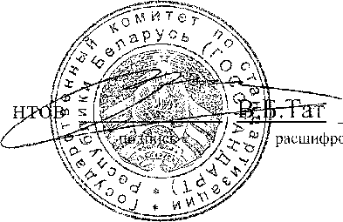Главный государственный инспектор Республики Беларусь по надзору за соблюдением технических регламе

арицкий

м.п.